103 學年度第 2 學期 班級讀書會記錄單
班級： 100班 圖書股長： 林廷晏
運用課程： 班會 參加人數：共 38 人
活動地點：思源樓26號教室
活動時間： 5 月 15 日(自 14:50 時至 3:40 時)
讀書會指導老師或領導人： 陳瑞萍
- 研究主題或導讀的書籍
*書名： 佐賀的超級阿嬤 *出版社：先覺出版
*作者： 島田洋七 *譯者： 陳寶蓮
*其他參考資料或圖書：影片
*討論內容：
第一組: 佐賀的超級阿嬤,不僅讓我們看到了對昭廣的無私奉獻及生活上的教導,也以樂觀的態度使他看待貧窮,知足 常樂~最令我們在其中佩服的,就是堅持理想的部分,表面上的阿嬤對昭廣可能有些冷峻,但只要是昭廣所要堅持的,不管有多辛苦才能達到,阿嬤也會盡她所能的幫助,給他最好的發揮空間,希望能實現自我夢想!
第二組: 我們應該要好好學習，在人生道路上我們都將遭遇許多的困難，只要大家有心去做，很多事情都能迎刃而解。
第三組: 我們認為現代資訊如此發達的社會，人們總是為了功名、為了金錢四處奔波，以往傳統社會的人情味正逐漸消失，其實不盡然，在「佐賀的超級阿嬤」一書中，就完整的呈現了作者島田洋七的童年生活，從一開始住進外婆的徬徨不安，到最後離開時的離情依依，過程更是有歡笑、也有淚水。
- 執行方式
▓討論會 □ 參觀 □ 看影片或媒體 □ 其他：
- 成效評估
本學期讀書會主題為日本文化巡禮，「佐賀的超級阿嬤」這本書也是孩子們普遍都閱讀過的書籍。因此要求孩子分組閱讀討論此書，並製作成PPT，將內容、作者、心得及佳句，上台報告分享。孩子從本書當中，了解到日本第二次世界大戰後的生活狀
況。也從書中得知日本的民族性和文化風俗習慣。

104 學年度第 2 學期 班級讀書會 活動照片

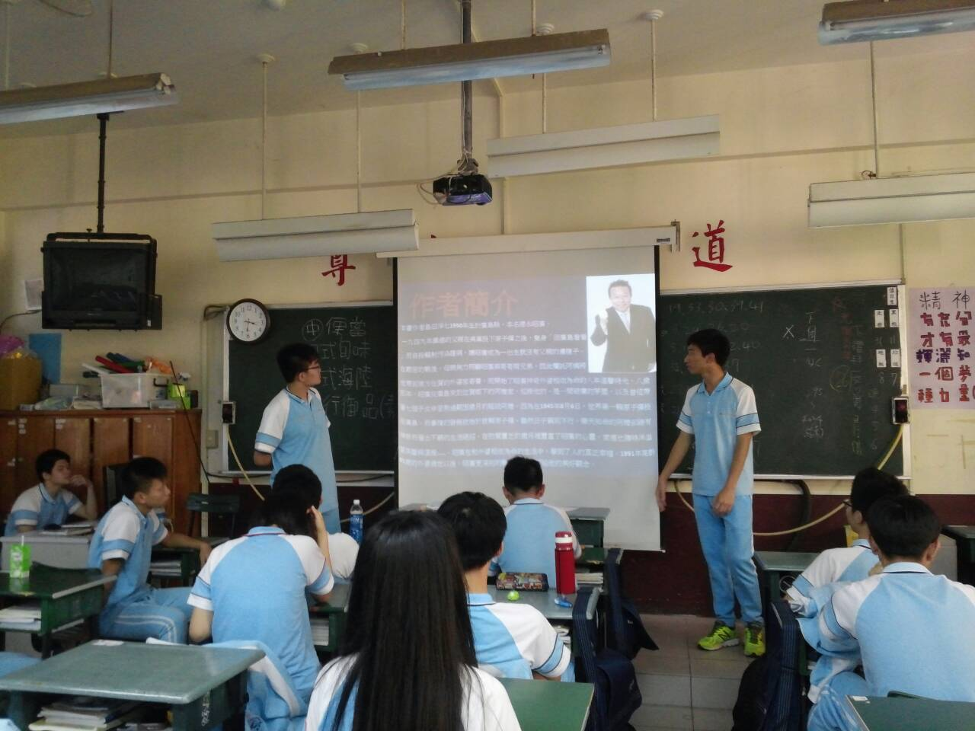
分組報告

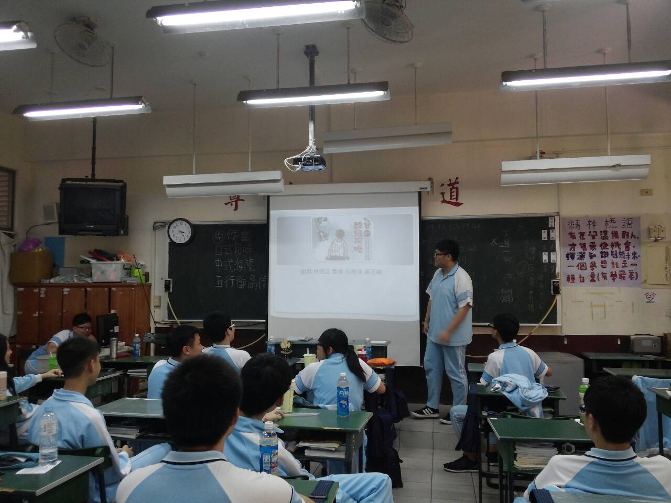
分組報告

